**Kể chuyện Bác Hồ “Bể cá vàng dành cho các cháu”**

Ai cũng biết là ngôi nhà sàn của Bác ở Phủ Chủ tịch rất đơn sơ nhưng khi thiết kế, Bác đã đề nghị các đồng chí xây cho Bác một hàng ghế xi măng bao quanh để các cháu thiếu nhi đến thăm Bác có chỗ ngồi. Thấy các cháu có chỗ ngồi nhưng lại không có gì để chơi, Bác lại đề nghị kiếm 1 bể cá để nuôi cá vàng cho các cháu đến thăm Bác có cá để xem. Thấy các cháu xúm xít xem cá trong bể, Bác rất vui. Hàng ngày, sau giờ làm việc, Bác thường cho cá vàng ăn. Bác để dành những mẩu bánh mì ăn sáng làm thức ăn nuôi cá. Được Bác chăm sóc, mấy con cá vàng trong bể ngày một lớn và phát triển thành cả một đàn cá. Mùa đông trời lạnh, Bác nhờ mấy chú làm một chiếc nắp đậy bể để đảm bảo độ ấm cho cá. Mỗi lần đến thăm nhà sàn của Bác, khách thường thích thú ngắm bể cá, nhất là khách thiếu nhi.

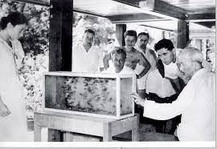

**Hình ảnh bể cá vàng dành cho các cháu thiếu nhi.**